
TLHG-902直流系统接地故障测试仪

用户操作手册

尊敬的顾客

感谢您购买本公司TLHG-902便携式直流接地检测仪。在您初次使用该仪器前，请您详细地阅读本使用说明书，将可帮助您熟练地使用本仪器。

我们的宗旨是不断地改进和完善公司的产品，因此您所使用的仪器可能与使用说明书有少许的差别。如果有改动的话，我们会用附页方式告知，敬请谅解！您有不清楚之处，请与公司售后服务部联络，我们定会满足您的要求。

由于输入输出端子、测试柱等均有可能带电压，您在插拔测试线、电源插座时，会产生电火花，小心电击，避免触电危险，注意人身安全！

- 慎重保证
本公司生产的产品，在发货之日起三个月内，如产品出现缺陷，实行包换。一年（包括一年）内如产品出现缺陷，实行免费维修。一年以上如产品出现缺陷，实行有偿终身维修。
- 安全要求
请阅读下列安全注意事项，以免人身伤害，并防止本产品或与其相连接的任何其它产品受到损坏。为了避免可能发生的危险，本产品只可在规定的范围内使用。
只有合格的技术人员才可执行维修。
—防止火灾或人身伤害
使用适当的电源线。只可使用本产品专用、并且符合本产品规格的电源线。
正确地连接和断开。当测试导线与带电端子连接时，请勿随意连接或断开测试导线。
产品接地。本产品除通过电源线接地导线接地外，产品外壳的接地柱必须接地。为了防止电击，接地导体必须与地面相连。在与本产品输入或输出终端连接前，应确保本产品已正确接地。
注意所有终端的额定值。为了防止火灾或电击危险，请注意本产品的所有额定值和标记。在对本产品进行连接之前，请阅读本产品使用说明书，以便进一步了解有关额定值的信息。
·请勿在无仪器盖板时操作。如盖板或面板已卸下，请勿操作本产品。
使用适当的保险丝。只可使用符合本产品规定类型和额定值的保险丝。
避免接触裸露电路和带电金属。产品有电时，请勿触摸裸露的接点和部位。
在有可疑的故障时，请勿操作。如怀疑本产品有损坏，请本公司维修人员进行检查，切勿继续操作。
请勿在潮湿环境下操作。
请勿在易爆环境中操作。
保持产品表面清洁和干燥。

－安全术语
警告：警告字句指出可能造成人身伤亡的状况或做法。

小心：小心字句指出可能造成本产品或其它财产损坏的状况或做法。

目 录
一、概述………………………………………5
二、工作原理………………………………6
三、技术指标………………………………7
四、仪器结构………………………………9
五、注意事项………………………………12
六、装箱清单………………………………13
附录 1 …………………………………… 14
附录2………………………………………15

概 述
TLHG-902便携式直流接地检测仪是新一代直流接地故障测试仪。它能够适用于任何电压等级的直流系统，配备了高精度的检测钳表，通过对多种信号的高效处理大大提高了检测范围与抗干扰能力；采用了优秀的算法和先进的模糊控制计算理论，将被检测绝缘支路的优势程度以数值的形式表示出来，充分体现了人工智能的优越性；对于接地点位置的断定，它们更是拥有准确的判断力，每次检测都能够指出接地点位置及方向。
本装置以系统安全为首要前提，按行业标准的最高要求，以可靠的低频信号方式进行检测，并在现场进行了大量的实际应用，对系统无任何影响。
发电厂、变电站的直流系统为控制、保护、信号和自动装置提供电源，直流系统的安全连续运行对保证发供电有着极大的重要性。由于直流系统为浮空制的不接地系统，如果发生两点接地，就可能引起上述装置误动、拒动，从而造成重大事故。因此当发生一点接地时，就应在保证直流系统正常供电的同时准确迅速地探测出接地点，排除接地故障，从而避免两点接地可能带来的危害。
TLHG-902便携式直流接地检测仪用于在不断电情况下查找发电厂、变电站直流系统接地点的准确位置。各种类型的接地故障，均能迅速地查找出接地点，准确率达到100％。
本仪器与国内外同类型的仪器相比具有以下优点：
1、使用简单。本仪器只需打开电源开关就可直接使用，无需别的按键操作。
2、安全可靠。本仪器无需停浮充电机及其它一切电源，对直流系统没有任何影响。
3、适用电压等级多。直流系统220V、110V、48V、24V都可以使用。
4、适用范围广。任何类型电厂、变电站、煤矿、化工厂等供电部门都可使用。
5、携带方便，信号接收器自带电池，无需外接电源，可以随身携带到任何地方查找接地点。
6、直流系统不断电查找接地点，不影响系统正常工作。
7、抗干扰能力强，克服了系统分布电容的影响。
8、智能化充电管理，减少充电时间，延长电池寿命。

工作原理
TLHG-902用于在不断电情况下查找发电厂、变电站直流系统接地点的准确位置。该仪器在原理上引入一种全新的探测方法----波形分析法，其主要特点和优点：检测灵敏度高、排查系统分布电容能力强、不断电查找、不影响系统正常运行、抗干扰能力强、安全可靠等。
波形分析法，就是利用在直流母线与地之间加入一种特定的周期性电压信号，通过卡钳式探头探测各支路电流，分析、计算电流信号基波与谐波的相位及相位差，进而判断是否存在接地故障及接地故障点。
本装置由信号发生器、信号接收器和信号采集器（卡钳）三部分组成。在查找直流系统故障时，三者须同时配合使用。
本信号发生器不采用传统的LC或RC的振荡电路，而采用全新的数字技术，因而具有信号稳定的特点。该信号发生器由单片机、A/D转换电路、信号放大滤波电路、功率放大及隔直电路、输出反馈及保护等部分组成，其实现原理图如下：
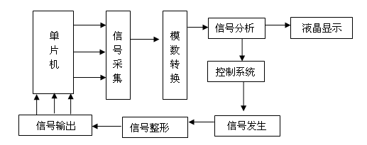
信号发生器原理图
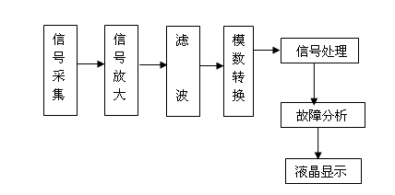
信号接收器原理图

技术指标
1、信号发生器
- 输出信号频率：2.5Hz
- 信号空载输出电压：±20V±5%
- 信号电压幅值误差：<5%
- 信号短路输出电流：≤80mA
- 输出口抗冲击能力：400V直流冲击
- 电源电压：AC220V±10%
- 电压频率：50Hz±5%
- 输入保险：200mA
- 最大功率：3W
- 体积：300mm×270mm×200mm
2、信号接收器
- 信号电流检测灵敏度：0.5mA
- 信号发生器阻抗：40K
- 最大输出电流：2.5毫安
- 接收器显示：数字0-19
- 体积：210mm×100mm×32mm
- A钳口尺寸：Φ50mm
- B钳口尺寸：Φ7mm×9mm
3、整机
- 检测最大接地电阻：300KΩ
- 检测最大电容：20μF
- 接地电阻测量精度：0-4.5KΩ 误差≤0.5KΩ
- 接地电容检测范围：3-60uF
- 接地电容测量精度：3-10uF 误差≤1uF

仪器结构
1、整机构成
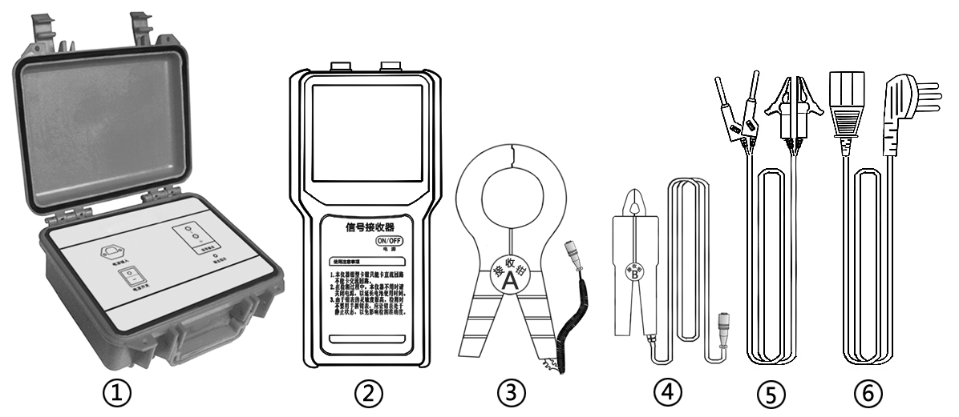
①信号发生器 ②信号接收器 ③A钳（大钳）
④B钳（小钳） ⑤信号输出线 ⑥电源线
2、信号发生器（见图1）
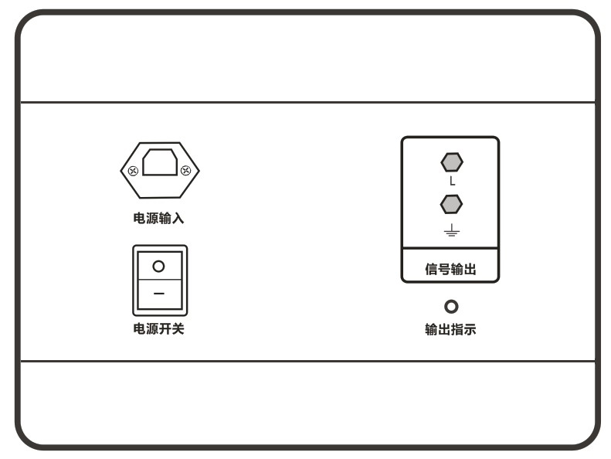
图1 信号发生器面板图示意图
【电源输入】：信号发生器工作时需要外接AC220V电源，该电源插座下部方框内有一保险丝（2A）。
【电源开关】：开机时将开关标有“I”的一端按下，关机时将另一端标有“O”的一端按下。
【输出指示】：打开电源后信号发生器即开始输出信号，信号输出正常时，输出指示灯会闪烁，表示有正常低频电压输出。
【信号输出】：信号输出口。使用时插入输出引线，通过其输出信号。
信号发生器的接入：
信号输出引线插入信号发生器，红夹夹母线，黑夹接地线。确定信号发生器正确接好后，打开信号发生器电源开关。
根据直流系统接地故障的情况，将信号发生器接到靠近蓄电池输出端的母线和地线上。已检测到有接地但回路走向较远的支路，为提高检测精度，可把信号发生器接在离故障区域更近的支路始端的直流保险出口处，或回路下面的直流小母线上。检测时，应使信号发生器始终接在直流支路的电源端，而故障检测器和钳表始终在直流支路的负荷端进行检测。
3、信号接收器
信号接收器面板(见图２)
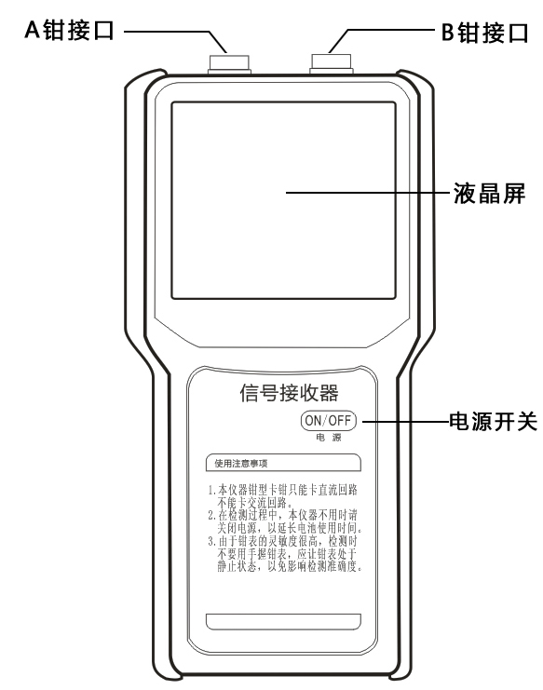
图2 信号接收器面板图
【A钳接口】：接标记为“A”的接收钳，此钳为大钳。
【B钳接口】：接标记为“B”的接收钳，此钳为小钳。
【液晶屏】：点阵式液晶显示器。
【电源开关】：开机或者关机均按“ON/OFF”键。
信号接收器的使用：
用卡钳分别钳在与故障母线相联的各个主回路上，并分别看液晶显示器显示情况。绝缘值由低到高用0-19显示，01表示绝缘较差，19表示绝缘良好。当液晶显示器显示一较低的数值时，便可确定故障出现在此主回路上，然后再将卡钳分别测与故障主回路相联的各分支路，通过液晶显示器状态确定故障支路，依次类推，用同样的方法便可找到最终的故障支路。
检测出接地支路后，对具体接地故障点进行定位检测。用户在检测时，可以采取二分法进行故障区域的检测定位。在每次检测后，故障区域均按二分取点方式进行下一次的检测定位，以便迅速地检测出具体的接地故障点；假设在A处检测时有接地状况，在B处检测时没有接地状况，就可以判断接地故障点在A-B之间。同时可根据馈线电缆走向和设备连接情况，对故障支路的各个馈线入口分别进行检测，找出故障支路，进一步将故障定位。
本仪器所配卡钳可用来测量母线上的电流、馈线上的电流，其灵敏度极高。由于其灵敏度高，在手拿卡钳抖动时，可能因磁通变化而造成故障检测仪显示数据不稳定。因此，测量时应尽量拿稳卡钳或钳住馈线后松开手，让它固定在测试位置，直到测量到稳定的数据为止。
4、信号输出线
红色引线接故障母线端。黑色引线接地。红色插头插入信号发生器的“L”端，黑色插入“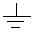”
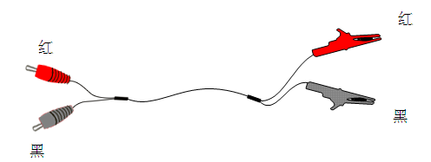
图3 信号输出线示意图

注意事项
- 由于装置是精密仪器，在运输、使用和存放时要小心轻放，各部件要防止摔、跌等强烈震动。
- 信号源应加在故障母线和地上。
- 本仪器钳型卡钳只能卡直流回路不能卡交流回路。
- 当各个支路都无明显接地时，应注意接地点是否在供电部分，例如蓄电池、充电机等部位。
- 在检测过程中，钳表和信号接收器不用时请关闭电源，以延长电池的使用时间。
- 信号接收器电量不足时，应及时更换电池，以提高检测的准确性。
- 由于钳表的灵敏度很高，检测时不要用手握钳表，应让钳表处于静止状态，以免影响检测准确度。

装箱清单
1．信号发生器 | 1台
2．信号接收器 | 1台
3．A接收钳 | 1把
4．B接收钳 | 1把
5．信号输出引线 | 1套
6. 电源线 | 1根
7. 电池 | 5节
8．2A保险管 | 2个
9．铝合金箱 | 1个
10．使用说明书 | 1本
11．合格证 | 1份

